Паспорт воинского захоронения
Администрация сельского поселения Дороховское Рузского муниципального района
Московской области
Вид объекта | Братская могила № 73
Наименование объекта | Воинское захоронение
Фото (общий вид)
Место расположения | д.Грибцово
Координаты G-84
Карта схема
Маршрут движения автобусов и ж/д  транспорта | Автобусом от ст.Дорохово
Период боевых действий в районе  местонахождения мемориала и нумерация  воинских частей | октябрь1941 г. – январь 1942 г.
Административная принадлежность | В период 1941-1945 г.
Типология принадлежности | боевое
Количество захороненных с учётом записей в ОБД
Первичное захоронение (№ акта), номер  захоронение в ВМЦ | 3
Перезахоронение (№ акта) количество  человек,откуда,когда | -
Дозахоронение (№ акта) количество  человек,откуда,когда | -

Неизвестных | 19
Дата установки объекта
Собственник (балансодержатель) | Администрация сельского поселения  Дороховское
Организация (учреждение),ответственная  за содержание объекта | Космодемьянская СОШ
Краткое описание | Групповая скульптура (воин со знаменем  и женщина с венком в руках)  Установлена на постаменте.
Характеристика технического состояния | хорошее
Дополнительная информация о захоронении : площадь застройки 21.0 м.кв.
Материал : камень,железобетон.
Иражение женщины с венком, рядом стоящий солдат со знаменем и каской в руке.
Фигура расположена на постаменте.Внизу гранитная плита с увековечиванием
имен погибших воинов. Памятник ограждён металлической решеткой.С одной стороны
7 ступеней подхода к памятнику.

Дата составления паспорта | 25.09.2013
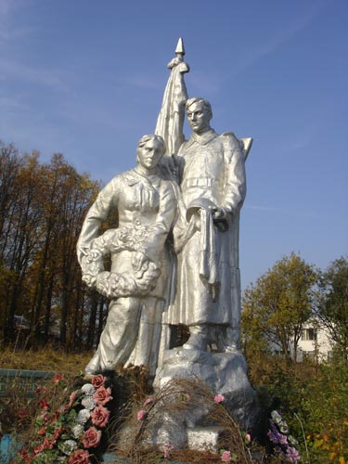

ИМЕННОЙ СПИСОК
воинов, захороненных в братской могиле № 73 д.Грибцово

захоронено -19, известных – 3.
№№  пп | Воинское  звание | Фамилия имя отчество | Год  рожд. | Дата  гибели
1 | рядовой | Захаров Григорий Степанович |  | 09.1941
2 | рядовой | Барышев Иван васильевич |  | 18.01.1941
3 | красноармеец | Назаров Иван Миронович |  | 22.08.1942

